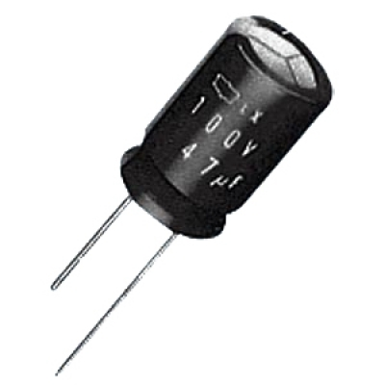
Bauteil Kondensator

Station: Ladung und Kapazität

1. Versuch Plattenkondensator
Laden Sie den Plattenkondensator, bis das angeschlossene Elektroskop einen deutlichen Ausschlag zeigt. Achtung: Hochspannung! Achtung: Die Kabel dürfen nicht den Boden berühren, sonst geht die Ladung über den Boden wieder verloren!
Testen Sie an dem geladenen Plattenkondensator, wie sich Veränderungen im Plattenabstand und in der wirksamen Fläche auf den Ausschlag des Elektroskops auswirken. Hinweis: Der Ausschlag des Elektroskops ist ein Maß für die Spannung, die am Kondensator anliegt.

Notieren Sie die Beobachtungen.
Deuten Sie die Beobachtungen (siehe Aufgaben).

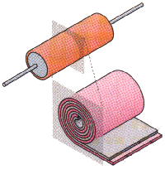
2. Aufgaben
Informieren Sie sich über die Funktionsweise des Elektroskops (siehe Physikbuch Seite 25).

Skizzieren Sie anhand des zerschnittenen Kondensators das Aufbauprinzip eines Kondensators.

Lesen Sie im Physikbuch die Seiten 37 und 38 (linke Spalte: Dielektrikum).

Stellen Sie dar, wie sich bei konstanter Spannung durch Veränderungen am Kondensator die von ihm speicherbare Ladung vergrößern lässt.

Geben Sie die Formel zur Berechnung der Kapazität eines Plattenkondensators an.

Übung 3, Aufgaben 1 bis 3

